
2024年 10月25日
株式会社ホビージャパン
雑誌
月刊ホビージャパン 2024年12月号
2024年10月25日(金)発売
株式会社ホビージャパン（本社：東京都渋谷区、代表取締役社長：松下大介）は、模型雑誌「月刊ホビージャパン 2024年12月号」を2024年10月25日(金)より全国書店にて発売いたします。

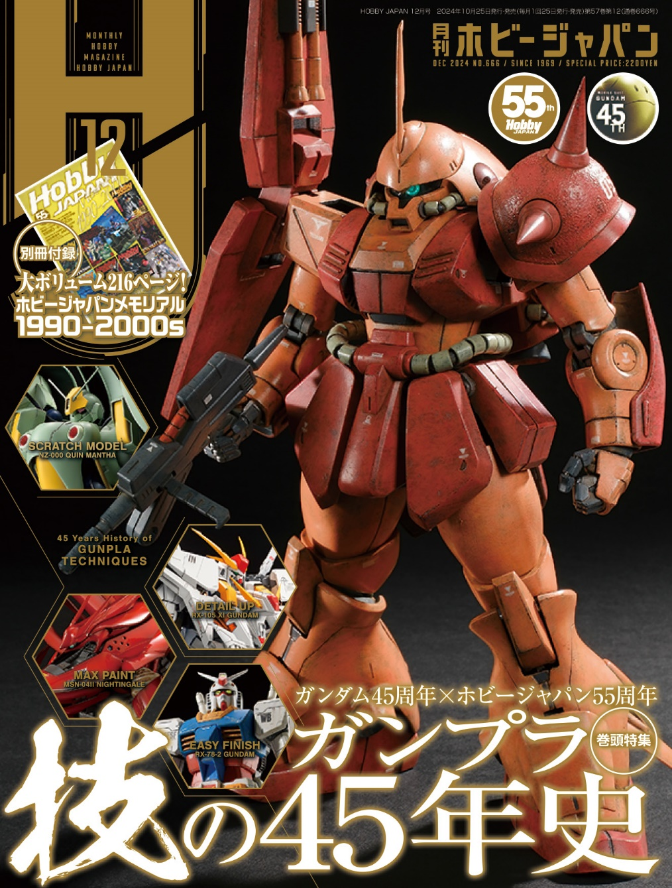
ホビージャパン55周年×ガンダム45周年 ガンプラ技の45年史
10月25日(金)発売「月刊ホビージャパン 2024年12月号」の特集はホビージャパン55周年×ガンダム45周年 W(ダブル)ANNIVERSARY 第2弾！「ガンプラ技の45年史」をお届けいたします。
さらに、特別付録として別冊「ホビージャパンメモリアル 1990-2000s」が付属。1990年～2000年代に発売された「月刊ホビージャパン」の人気記事をまとめた永久保存版冊子です！
そのほか「ガンダムバーンレプオス」や「鉄巨神vs邪神兵」、「ソフィエラ」の作例など、バラエティに富んだ記事をお届けいたします！
【巻頭特集】ガンプラ技の45年史
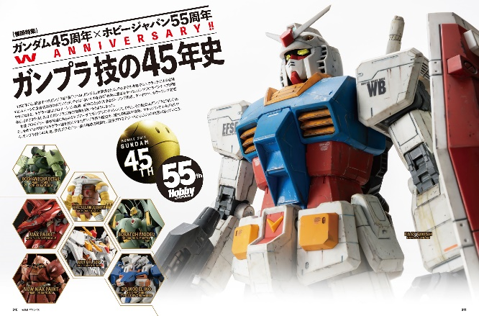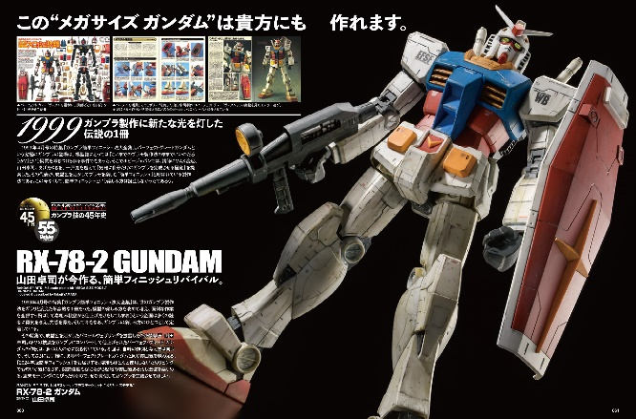
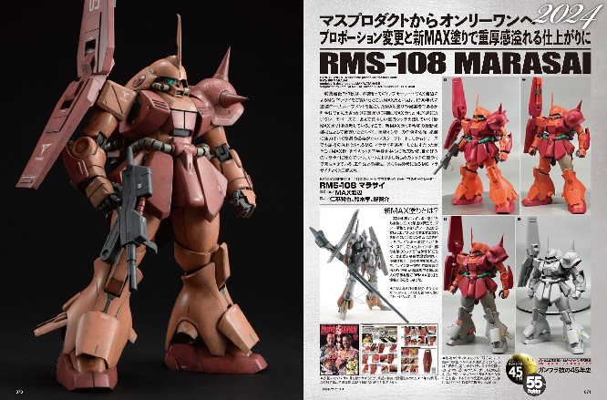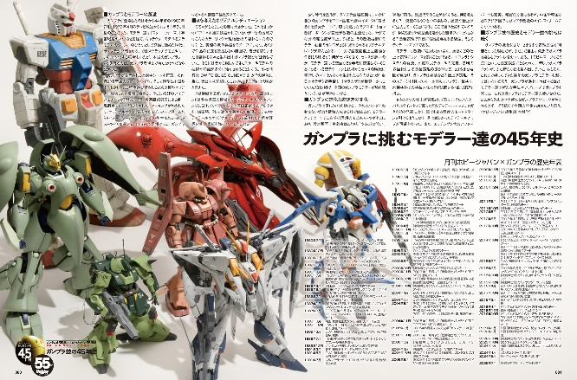
ホビージャパン55周年×ガンダム45周年 W ANNIVERSARY！
「月刊ホビージャパン12月号」の特集は、「ガンプラ技の45年史」！ 「月刊ホビージャパン」がこれまで編み出してきたガンプラ製作における技の歴史を、現代の技術とマテリアルで再現！現在活躍する現役プロモデラーによるHow to形式で、改めてその“技”を紹介していきます。

RX-78-2 ガンダム
製作／山田卓司
RMS-108 マラサイ
製作／MAX渡辺 協力／仁平哲也、鈴木孝、堤啓介

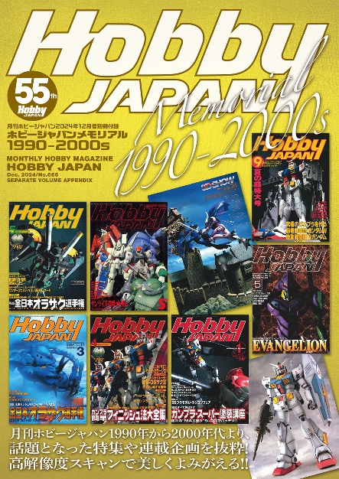
【別冊付録】ホビージャパンメモリアル 1990-2000s
90～2000年代の人気記事が高解像度で復活！

「月刊ホビージャパン12月号」の別冊付録は永久保存版「ホビージャパンメモリアル 1990-2000s」！1990年から2000年代に掲載された「月刊ホビージャパン」の人気記事を、高解像度スキャンで1冊にまとめました！
ガンプラのスーパー塗装講座、全日本オラザク選手権、『機動警察パトレイバー』、『新世紀エヴァンゲリオン』など、200ページを超える大ボリュームでお届けいたします！

【ガンダム】OZ-10VMSX-2 ガンダムバーンレプオス
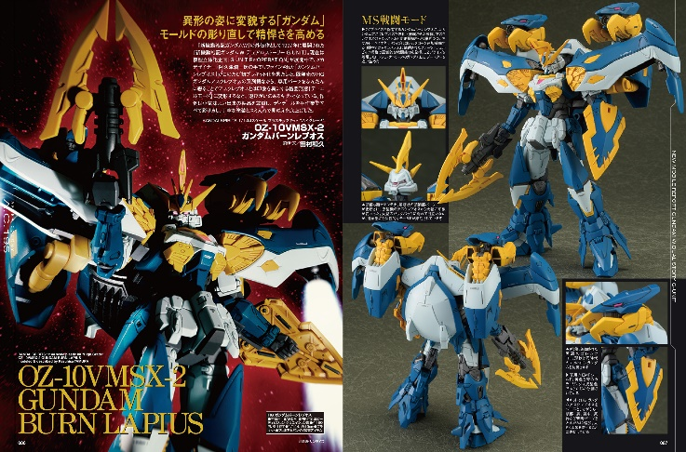
モールドの彫り直しで精悍さを高める！
『新機動戦記ガンダムW デュアルストーリー G-UNIT』より、「HG 1/144 ガンダムバーンレプオス」をプロモデラー・田村和久が製作。キットのディテールを手作業ですべて彫り直し、丁寧な塗装とスミ入れで見映えを底上げしております。

作例／OZ-10VMSX-2 ガンダムバーンレプオス
製作／田村和久

【作例】ARTPLA SCULPTURE WORKS 鉄巨神vs邪神兵
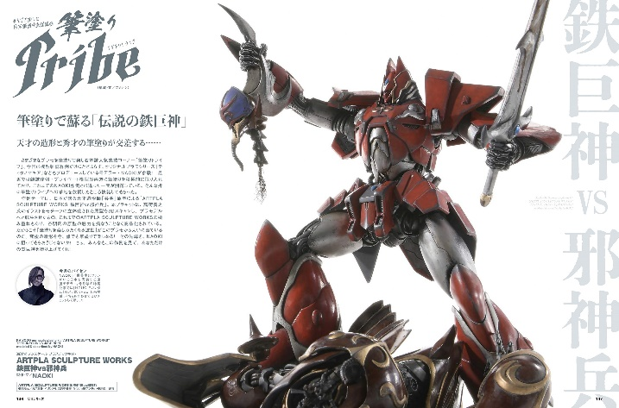
筆塗りで蘇る「伝説の鉄巨神」！
『機甲界ガリアン 鉄の紋章』より、「ARTPLA SCULPTURE WORKS 鉄巨神vs邪神兵」の作例をご紹介！
製作はプロモデラー・NAOKIが担当。最近では作例・プライベートの両方で筆塗りを積極的に取り入れているNAOKIのHow toをご覧ください！

作例／ARTPLA SCULPTURE WORKS 鉄巨神vs邪神兵
作例／NAOKI

【作例】ソフィエラ
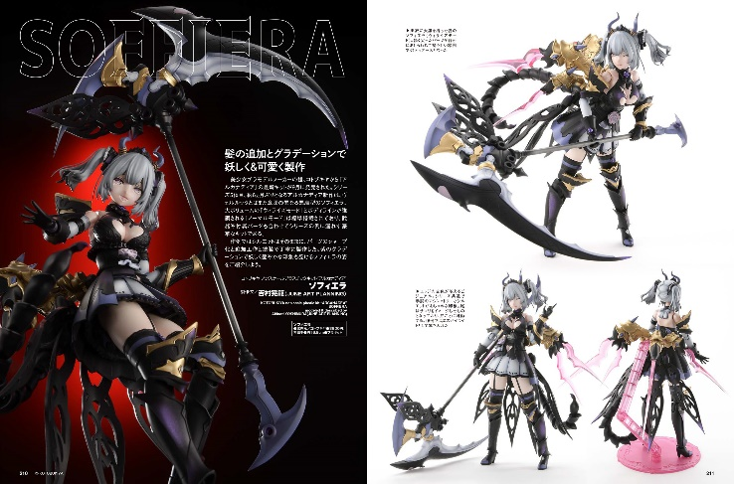
髪の追加とグラデーションで妖しく＆可愛く製作！
『アルカナディア』より、「ソフィエラ」の作例を、プロモデラー・吉村晃範（JUNE ART PLANNING）が製作。作例では美しい塗装に要注目！ パーツのシャープ化と追加工作で丁寧に仕上げております。紫のグラデーションで妖しく艶やかになったソフィエラの姿をご御覧ください！

作例／ソフィエラ
製作／吉村晃範（JUNE ART PLANNING）

【商品情報】
月刊ホビージャパン 2024年12月号
●発売日：2024年10月25日(金)発売
●特別定価：2,200円（本体2,000円＋税10％）
●雑誌コード：08127-12
●JANコード：4910081271243
●判型：A4変型
●発売元：ホビージャパン

【権利表記】
©創通・サンライズ
©サンライズ
© KOTOBUKIYA

【プレスリリースに関するお問い合わせは下記まで】
株式会社ホビージャパン 広報宣伝課 並木・岡本
〒151-0053 東京都渋谷区代々木 2-15-8 E-mail：pr@hobbyjapan.co.jp
TEL：03-5304-9115 URL：https://hobbyjapan.co.jp/

